**Формирование у учащихся умения оценивать правильность выполнения учебной задачи**

Кантуганова Миляуша Ганеевна,

учитель математики высшей категории

МБОУ «Бардымская СОШ № 2»

МБОУ «Бардымская СОШ №2» **по** приказу Министерства образования Пермского края от 15.02.2012включено в список апробационных площадок по подготовке к введению федерального государственного образовательного стандарта основного общего образования. В школе была разработана программа апробации модуля оценивания метапредметных результатов по теме «Формирование умения оценивать правильность выполнения учебной задачи». Цель апробации:сформировать умения оценивать правильность выполнения учебной задачи у детей среднего возраста (5 класс). Для достижения этой цели необходимо решить ряд основных педагогических задач. Важно создать педагогические условия, при которых обучающиеся имели бы возможность индивидуализировать «инструментарий» учебной деятельности (действия контроля и оценки, способности к содержательной рефлексии, планированию и анализу) в разных учебных ситуациях. Учащиеся должны научиться грамотно, адекватно заполнять оценочный лист, проводить самооценку своих действий на основе заданных критериев (параметров), формулировку объективного общего вывода о правильности/ неправильности выполнения заданий на основании частных критериев.

Были выбраны учебные задачи: устанавливать соответствие, вставлять пропущенные слова, закончить предложение, оформить таблицу, распределить в группы. Примеры взяты из рабочей тетради по математике для 5 класса автора Т.М. Ериной. Например:

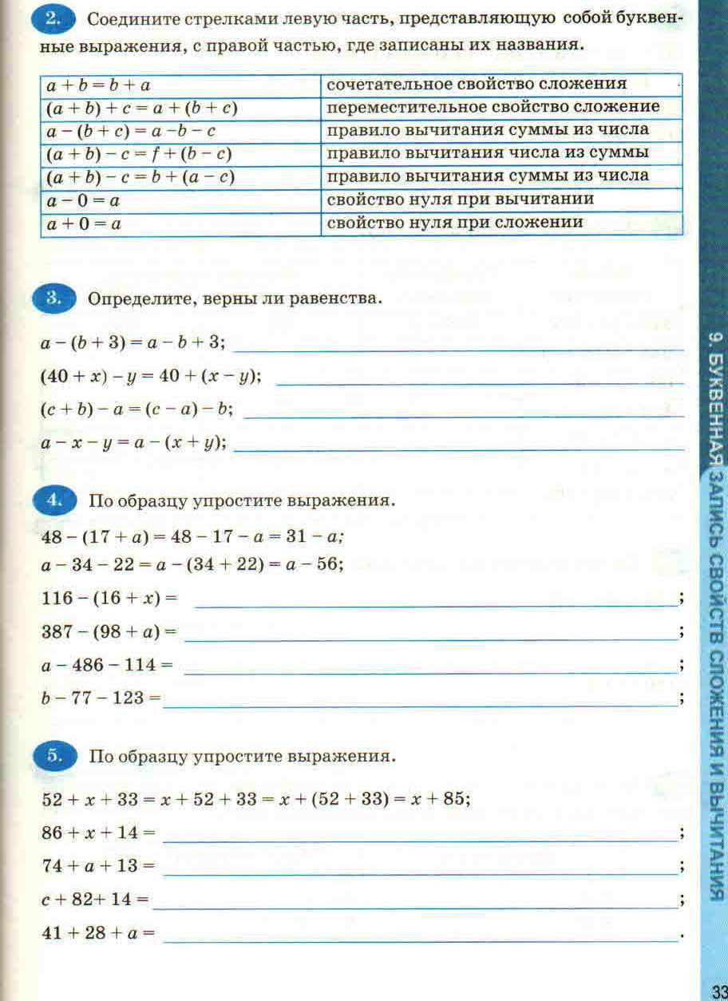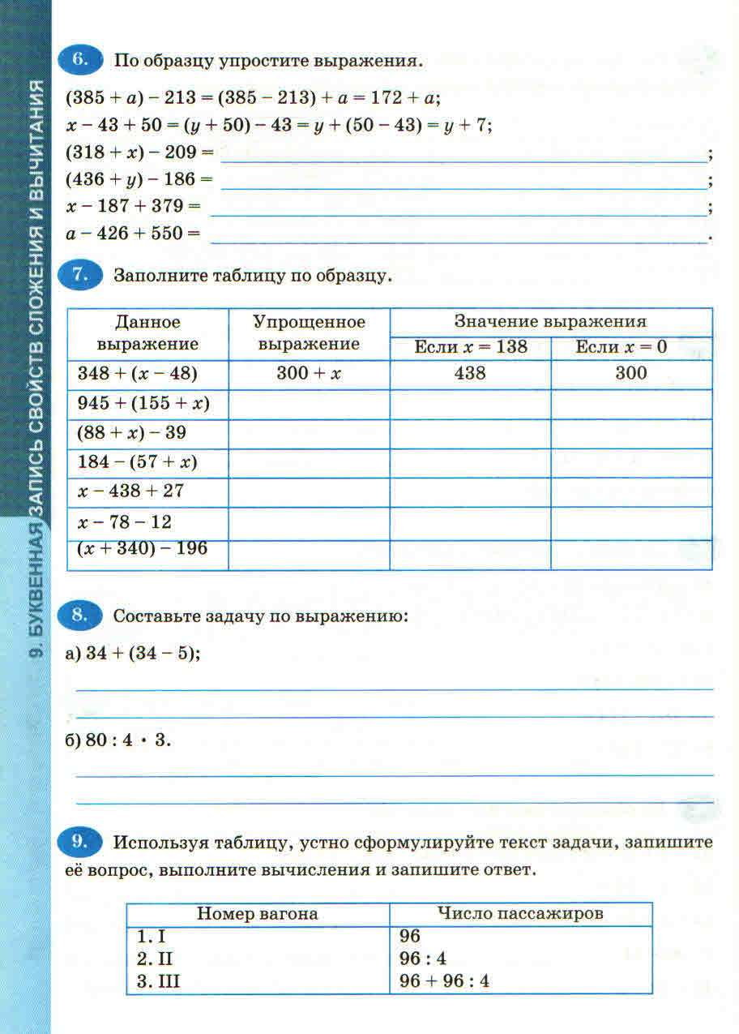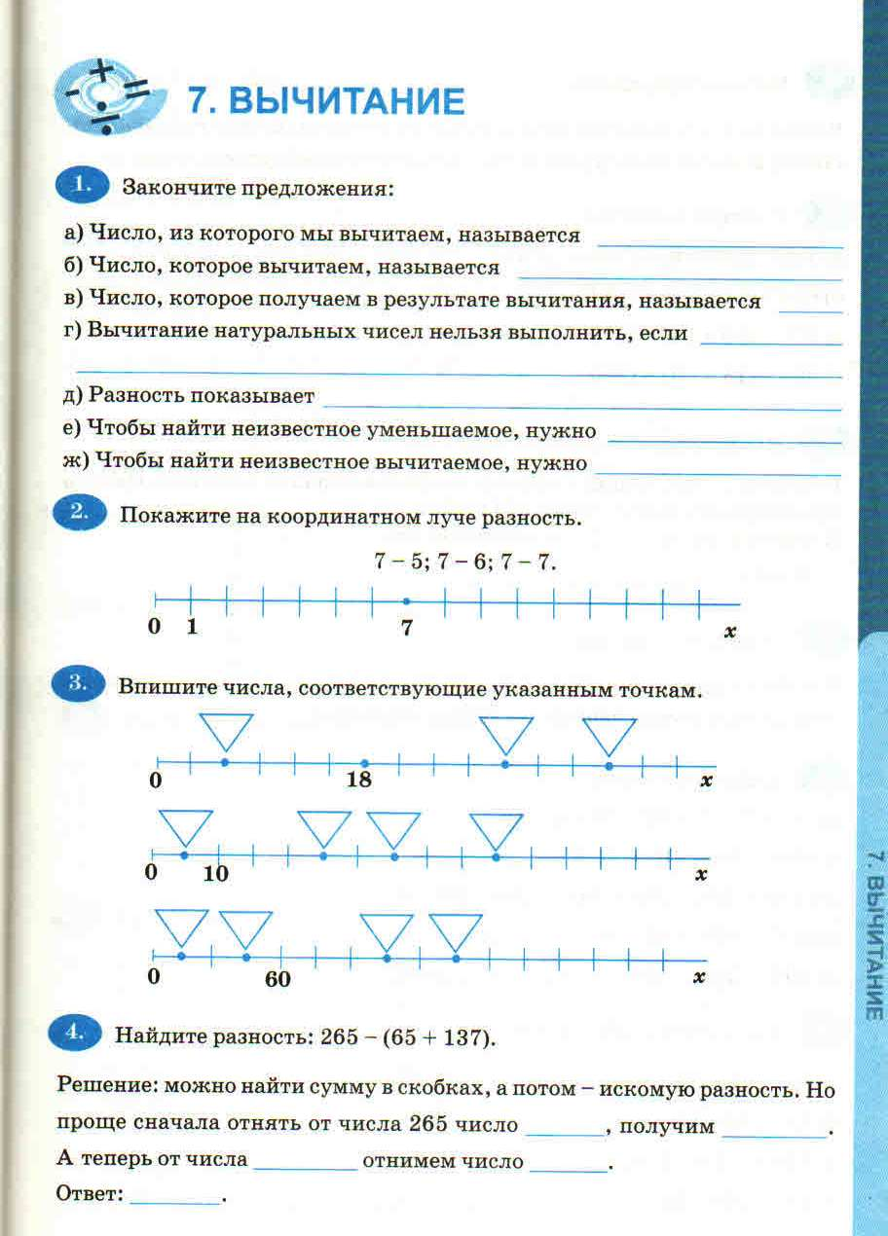

В начале учебного года были разработаны 2 критерия для оценивания:

1 критерий: самопроверка по эталону (правильно сделал «+», не правильно «-»)

2 критерий: анализ своих ошибок (над чем предстоит поработать)

В конце учебного года был разработан 3 критерий:

3 критерий: выявление причин совершения ошибок

Была разработана процедура оценивания, представленная в таблице.

|  |  |  |  |  |
| --- | --- | --- | --- | --- |
| Этапы работы | Время | Деятельность учителя | Деятельность ученика | Результат |
| Решение учебной задачи | 20 мин | Соблюдение дисциплины | Выполнение учебной задачи | Лист с готовыми ответами учащихся |
| Инструктаж | 2 мин | Объяснение правил заполнения диагностического листа | Внимательно слушает | Соблюдение требований учителя |
| Проверка выполнения учебной задачи учителем | 3 мин | Фиксирует выполнение и дает эталон и диагностический лист | Берет эталон и диагностический лист | Наличие у каждого ученика эталона и диагностического листа |
| Заполнение диагностического листа | 15 мин | Наблюдение за учащимися с целью недопущения правок своих ответов | Оценивает свою деятельность по критериям | Заполненные диагностические листы |
| Рефлексия | 5 мин | Слушает мнения учащихся о процедуре оценивания | Делятся своими впечатлениями | Обмен мнениями |

Составлен диагностический лист №1 (в начале года)

|  |  |  |  |  |  |  |  |  |  |
| --- | --- | --- | --- | --- | --- | --- | --- | --- | --- |
| Учебные задачи | Сравни с образцом: поставь «+» и «-» | | | | | Чему я должен научиться? | Оценка учителя | | |
| 1 кр. | 2 кр. | итог |
| Установить соответствие |  |  |  |  |  |  |  |  |  |
| Вставить пропущенные слова |  |  |  |  |  |  |  |  |  |
| Закончить предложение |  |  |  |  |  |  |  |  |  |
| Заполнить таблицу |  |  |  |  |  |  |  |  |  |
| Распределить в группы |  |  |  |  |  |  |  |  |  |

Составлен диагностический лист №2 (в конце года)

|  |  |  |  |  |  |  |  |
| --- | --- | --- | --- | --- | --- | --- | --- |
| Учебные задачи | Сравни с образцом: поставь «+» и «-« | Чему я должен научиться? | В чем причина ошибок? (Поставь галочку или напиши свой ответ) | Оценка учителя | | | |
| 1кр. | 2кр. | 3кр. | итог |
| 1.Установить соответствие |  |  | Не понимаю определения |  |  |  |  |
| А |  |  |  |  |  |  |  |
| Б |  |  |  |  |  |  |  |
| В |  |  |  |  |  |  |  |
| 2.Вставить пропущенные слова |  |  | Не знаю определений |  |  |  |  |
| А |  |  |  |  |  |  |  |
| Б |  |  |  |  |  |  |  |
| В |  |  |  |  |  |  |  |
| 3.Закончить предложение |  |  | Не знаю определений |  |  |  |  |
| А |  |  | Не умею работать с учебником |  |  |  |  |
| Б |  |  |  |  |  |  |  |
| В |  |  |  |  |  |  |  |
| 4. Заполнить таблицу |  |  | Плохо считаю |  |  |  |  |
| А |  |  | Не знаю таблицу умножения |  |  |  |  |
| Б |  |  | Не умею пользоваться формулой |  |  |  |  |
| В |  |  |  |  |  |  |  |
| Г |  |  |  |  |  |  |  |
| Д |  |  |  |  |  |  |  |
| 5. Распределить в группы |  |  | Не знаю, по какому признаку их объединять |  |  |  |  |
| А |  |  |  |  |  |  |  |
| Б |  |  |  |  |  |  |  |
| В |  |  |  |  |  |  |  |

Результаты апробации (октябрь, май)



Результаты апробации (октябрь):

% реализации каждого из критериев:

1 критерий: самопроверка по эталону (50,4 %)

2 критерий: анализ своих ошибок (46 %)

% учащихся, продемонстрировавших максимально высокий уровень реализации каждого критерия:

1 критерий – 39%, 2 критерий – 39%.

% учащихся, продемонстрировавших максимально низкий уровень реализации каждого критерия:

1 критерий – 0 %, 2 критерий – 26 %

Результаты апробации (май):

% реализации каждого из критериев:

1 критерий: самопроверка по эталону (84 %)

2 критерий: анализ своих ошибок (56 %)

3 критерий: выявление причин совершения ошибок (44 %)

Диагностическая работа проводилась раз в четверть. Оценка учителем ставится по следующему принципу: если ученик нашел свои ошибки, или выяснил что их нет, за это получает «+х» баллов, за каждую ненайденную ошибку «-х» баллов по каждому критерию; итоговая оценка ставится по положительным (+х) результатам учащихся. Подсчитывается общее количество (+х) баллов и переводится в %, а затем % переводится в пятибальную систему.

Выводы:

К концу учебного года количество детей, умеющих сравнивать по эталону, увеличилось на 33, 6 %, умеющих анализировать свои ошибки увеличилось на 10 %. 3 критерий был введен в конце учебного года и составил 44 %.

В следующем учебном году необходимо ввести еще один критерий (что я умею?), для того чтобы ученики умели осуществлять контроль правильности своих действий. Также планируется изменить учебные задачи: оставить те, которые вызывают наибольшее затруднение и добавить новые.

Кантуганова М.Г., учитель математики МБОУ «Бардымская СОШ №2»